章末复习课
课时目标 1.灵活运用两角和与差的正弦、余弦、正切公式以及二倍角的正弦、余弦和正切公式进行简单的恒等变换.2.体会三角恒等变换的工具性作用，掌握变换的思想和方法，提高推理和运算能力．
知识结构
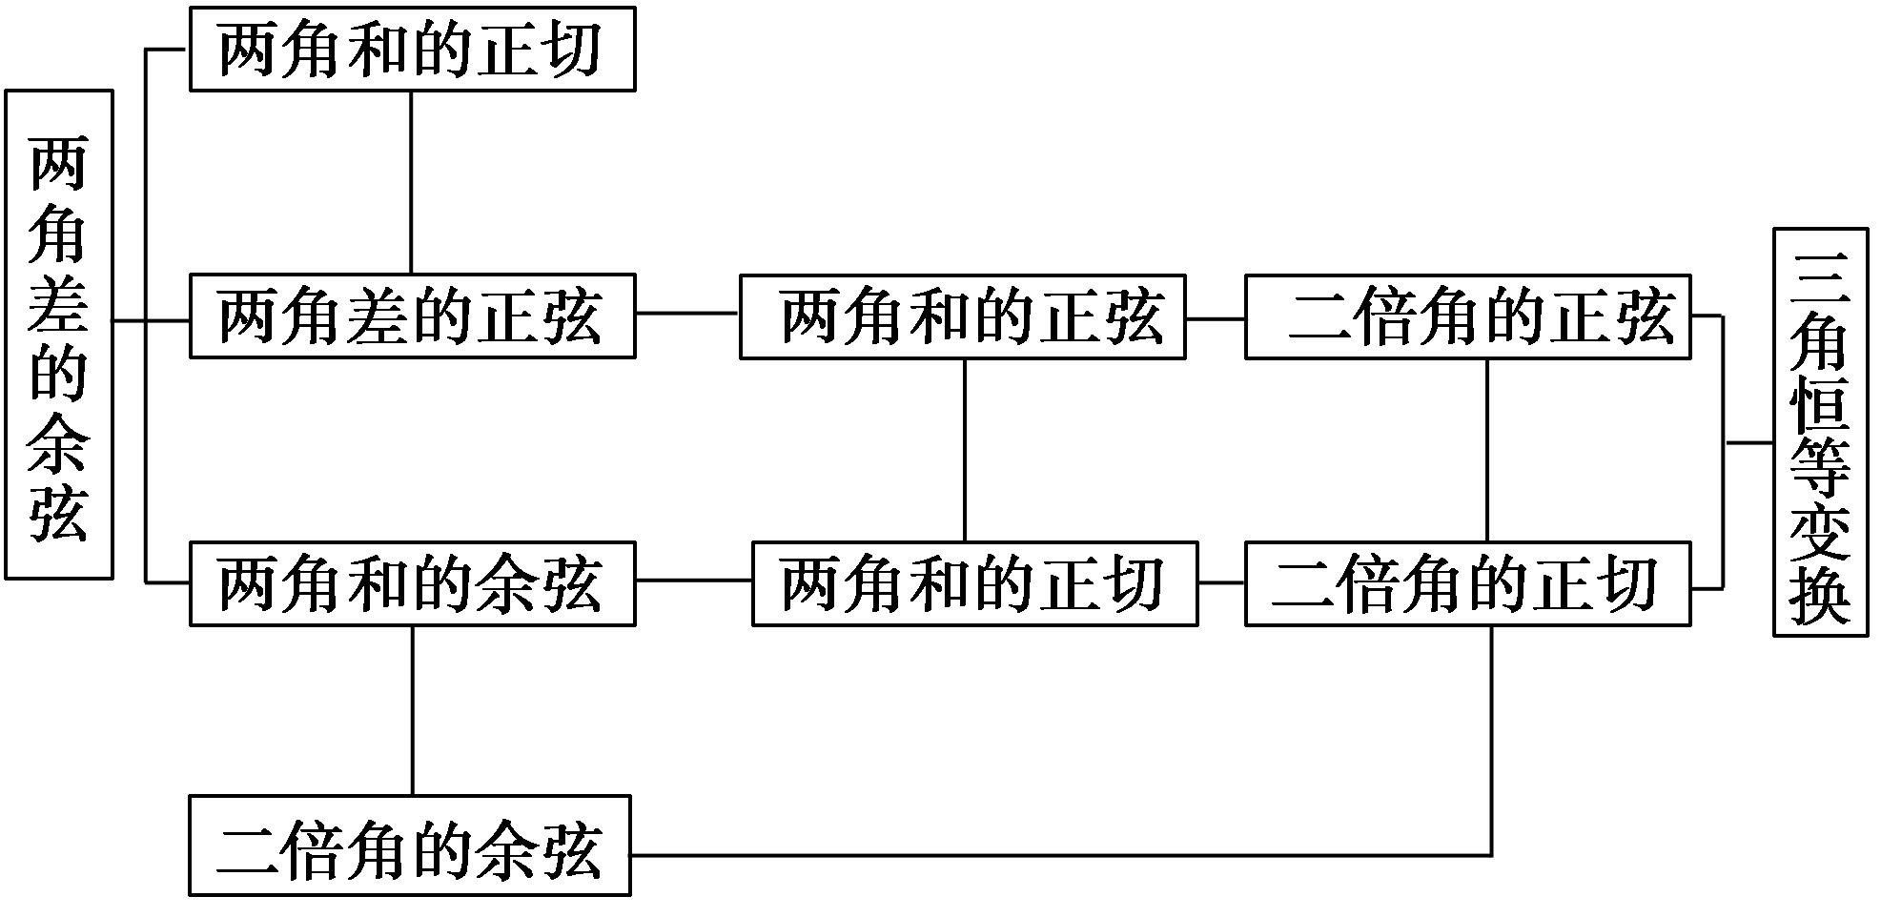

一、选择题
1．tan 15°＋$\frac{1}{tan 15°}$等于( )
A．2 B．2＋$\sqrt{3}$ C．4 D.$\frac{4\sqrt{3}}{3}$
2．若3sin α＋cos α＝0，则$\frac{1}{cos2α＋sin 2α}$的值为( )
A.$\frac{10}{3}$ B.$\frac{5}{3}$ C.$\frac{2}{3}$ D．－2
3．函数f(x)＝sin⁴x＋cos²x的最小正周期是( )
A.$\frac{π}{4}$ B.$\frac{π}{2}$ C．π D．2π
4．已知θ是第三象限角，若sin⁴ θ＋cos⁴ θ＝$\frac{5}{9}$，那么sin 2θ等于( )
A.$\frac{2\sqrt{2}}{3}$ B．－$\frac{2\sqrt{2}}{3}$ C.$\frac{2}{3}$ D．－$\frac{2}{3}$
5．已知函数f(x)＝$\sqrt{3}$sinωx＋cosωx(ω>0)，y＝f(x)的图象与直线y＝2的两个相邻交点的距离等于π，则f(x)的单调递增区间是( )
A.$\left[\begin{matrix}kπ－\frac{π}{12}，kπ＋\frac{5π}{12}\end{matrix}\right]$，k∈Z
B.$\left[\begin{matrix}kπ＋\frac{5π}{12}，kπ＋\frac{11π}{12}\end{matrix}\right]$，k∈Z
C.$\left[\begin{matrix}kπ－\frac{π}{3}，kπ＋\frac{π}{6}\end{matrix}\right]$，k∈Z
D.$\left[\begin{matrix}kπ＋\frac{π}{6}，kπ＋\frac{2π}{3}\end{matrix}\right]$，k∈Z
6．设△ABC的三个内角为A，B，C，向量m＝($\sqrt{3}$sin A，sin B)，n＝(cos B，$\sqrt{3}$cos A)，若m·n＝1＋cos(A＋B)，则C的值为( )
A.$\frac{π}{6}$ B.$\frac{π}{3}$ C.$\frac{2π}{3}$ D.$\frac{5π}{6}$
题 号 | 1 | 2 | 3 | 4 | 5 | 6
答 案
二、填空题
7．函数f(x)＝sin²(x＋$\frac{π}{4}$)－sin²(x－$\frac{π}{4}$)的最小正周期是________．
8．函数y＝2cos²x＋sin 2x的最小值是________．
9．若8sin α＋5cos β＝6,8cos α＋5sin β＝10，则sin(α＋β)＝________.
10．已知α为第三象限的角，cos 2α＝－$\frac{3}{5}$，则tan$\left(\begin{matrix}\frac{π}{4}＋2α\end{matrix}\right)$＝________.
三、解答题
11．已知tan α＝－$\frac{1}{3}$，cos β＝$\frac{\sqrt{5}}{5}$，α，β∈(0，π)．
(1)求tan(α＋β)的值；
(2)求函数f(x)＝$\sqrt{2}$sin(x－α)＋cos(x＋β)的最大值．

12．设函数f(x)＝sin$\left(\begin{matrix}\frac{π}{4}x－\frac{π}{6}\end{matrix}\right)$－2cos²$\frac{π}{8}$x＋1.
(1)求f(x)的最小正周期；
(2)若函数y＝g(x)与y＝f(x)的图象关于直线x＝1对称，求当x∈$\left[\begin{matrix}0，\frac{4}{3}\end{matrix}\right]$时，y＝g(x)的最大值．

能力提升
13．函数f(x)＝$\frac{sin x}{sin x＋2sin \frac{x}{2}}$是( )
A．以4π为周期的偶函数
B．以2π为周期的奇函数
C．以2π为周期的偶函数
D．以4π为周期的奇函数
14．设α为第四象限的角，若$\frac{sin 3α}{sin α}$＝$\frac{13}{5}$，则tan 2α＝________.
本章所学内容是三角恒等变换的重要的工具，在三角式求值、化简、证明，进而研究三角函数的性质等方面都是必要的基础，是解答整个三角函数类试题的必要基本功，要求准确，快速化到最简，再进一步研究函数的性质．
章末复习课
作业设计
1．C
2．A [∵3sin α＋cos α＝0，
∴tan α＝－$\frac{1}{3}$，
∴$\frac{1}{cos2α＋sin 2α}$＝$\frac{sin2α＋cos2α}{cos2α＋2sin αcos α}$＝$\frac{tan2α＋1}{1＋2tan α}$＝$\frac{(－\frac{1}{3})2＋1}{1＋2×(－\frac{1}{3})}$＝$\frac{10}{3}$.]
3．B [f(x)＝sin⁴x＋1－sin²x＝sin⁴x－sin²x＋1＝－sin²x(1－sin²x)＋1
＝1－sin²xcos²x＝1－$\frac{1}{4}$sin²2x＝1－$\frac{1}{4}$×$\frac{1－cos 4x}{2}$＝$\frac{1}{8}$cos 4x＋$\frac{7}{8}$
∴T＝$\frac{2π}{4}$＝$\frac{π}{2}$.]
4．A [∵sin⁴ θ＋cos⁴ θ＝(sin² θ＋cos² θ)²－2sin² θcos² θ＝1－$\frac{1}{2}$sin² 2θ＝$\frac{5}{9}$，∴sin² 2θ＝$\frac{8}{9}$.
∵θ是第三象限角，∴sin θ<0，cos θ<0，∴sin 2θ>0.∴sin 2θ＝$\frac{2\sqrt{2}}{3}$.]
5．C [f(x)＝$\sqrt{3}$sin ωx＋cos ωt＝2sin$\left(\begin{matrix}ωx＋\frac{π}{6}\end{matrix}\right)$.因为函数y＝f(x)的图象与y＝2的两个相邻交点的距离为π，故函数y＝f(x)的周期为π.所以$\frac{2π}{ω}$＝π，即ω＝2.所以f(x)＝2sin$\left(\begin{matrix}2x＋\frac{π}{6}\end{matrix}\right)$.令2kπ－$\frac{π}{2}$≤2x＋$\frac{π}{6}$≤2kπ＋$\frac{π}{2}$得2kπ－$\frac{2π}{3}$≤2x≤2kπ＋$\frac{π}{3}$，即kπ－$\frac{π}{3}$≤x≤kπ＋$\frac{π}{6}$(k∈Z)．]
6．C [∵m·n＝$\sqrt{3}$sin Acos B＋$\sqrt{3}$cos Asin B＝$\sqrt{3}$sin(A＋B)＝1＋cos(A＋B)，
∴$\sqrt{3}$sin(A＋B)－cos(A＋B)＝$\sqrt{3}$sin C＋cos C＝2sin$\left(\begin{matrix}\frac{π}{6}＋C\end{matrix}\right)$＝1.
∴sin$\left(\begin{matrix}\frac{π}{6}＋C\end{matrix}\right)$＝$\frac{1}{2}$，
∴$\frac{π}{6}$＋C＝$\frac{5}{6}$π或$\frac{π}{6}$＋C＝$\frac{π}{6}$(舍去)，
∴C＝$\frac{2}{3}$π.]
7．π
解析 f(x)＝sin²(x＋$\frac{π}{4}$)－sin²(x－$\frac{π}{4}$)
＝cos²($\frac{π}{4}$－x)－sin²(x－$\frac{π}{4}$)
＝cos²(x－$\frac{π}{4}$)－sin²(x－$\frac{π}{4}$)
＝cos(2x－$\frac{π}{2}$)＝sin 2x.
∴T＝π.
8．1－$\sqrt{2}$
解析 ∵y＝2cos²x＋sin 2x＝1＋cos 2x＋sin 2x＝1＋$\sqrt{2}$sin(2x＋$\frac{π}{4}$)，
∴y_{min}＝1－$\sqrt{2}$.
9.$\frac{47}{80}$
解析 ∵(8sin α＋5cos β)²＋(8cos α＋5sin β)²
＝64＋25＋80(sin αcos β＋cos αsin β)
＝89＋80sin(α＋β)＝6²＋10²＝136.
∴80sin(α＋β)＝47，
∴sin(α＋β)＝$\frac{47}{80}$.
10．－$\frac{1}{7}$
解析 由题意，得2kπ＋π＜α＜2kπ＋$\frac{3π}{2}$(k∈Z)，
∴4kπ＋2π＜2α＜4kπ＋3π.∴sin 2α＞0.
∴sin 2α＝$\sqrt{1－cos22α}$＝$\frac{4}{5}$.
∴tan 2α＝$\frac{sin 2α}{cos 2α}$＝－$\frac{4}{3}$.
∴tan$\left(\begin{matrix}\frac{π}{4}＋2α\end{matrix}\right)$＝$\frac{tan\frac{π}{4}＋tan 2α}{1－tan\frac{π}{4} tan 2α}$＝$\frac{1－\frac{4}{3}}{1＋\frac{4}{3}}$＝－$\frac{1}{7}$.
11．解 (1)由cos β＝$\frac{\sqrt{5}}{5}$，β∈(0，π)，
得sin β＝$\frac{2\sqrt{5}}{5}$，tan β＝2，
所以tan(α＋β)＝$\frac{tan α＋tan β}{1－tan αtan β}$＝1.
(2)因为tan α＝－$\frac{1}{3}$，α∈(0，π)，
所以sin α＝$\frac{1}{\sqrt{10}}$，cos α＝－$\frac{3}{\sqrt{10}}$，
f(x)＝$\sqrt{2}$(sin xcos α－cos xsin α)＋cos xcos β－sin xsin β
＝－$\frac{3\sqrt{5}}{5}$sin x－$\frac{\sqrt{5}}{5}$cos x＋$\frac{\sqrt{5}}{5}$cos x－$\frac{2\sqrt{5}}{5}$sin x
＝－$\sqrt{5}$sin x，
又－1≤sin x≤1，所以f(x)的最大值为$\sqrt{5}$.
12．解 (1)f(x)＝sin$\frac{π}{4}$xcos$\frac{π}{6}$－cos$\frac{π}{4}$xsin$\frac{π}{6}$－cos$\frac{π}{4}$x＝$\frac{\sqrt{3}}{2}$sin$\frac{π}{4}$x－$\frac{3}{2}$cos$\frac{π}{4}$x＝$\sqrt{3}$sin$\left(\begin{matrix}\frac{π}{4}x－\frac{π}{3}\end{matrix}\right)$，
故f(x)的最小正周期为T＝$\frac{2π}{\frac{π}{4}}$＝8.
(2)在y＝g(x)的图象上任取一点(x，g(x))，它关于x＝1的对称点为(2－x，g(x))．
由题设条件，点(2－x，g(x))在y＝f(x)的图象上，
从而g(x)＝f(2－x)＝$\sqrt{3}$sin$\left[\begin{matrix}\frac{π}{4}(2－x)－\frac{π}{3}\end{matrix}\right]$＝$\sqrt{3}$sin$\left(\begin{matrix}\frac{π}{2}－\frac{π}{4}x－\frac{π}{3}\end{matrix}\right)$＝$\sqrt{3}$cos$\left(\begin{matrix}\frac{π}{4}x＋\frac{π}{3}\end{matrix}\right)$.
当0≤x≤$\frac{4}{3}$时，$\frac{π}{3}$≤$\frac{π}{4}$x＋$\frac{π}{3}$≤$\frac{2π}{3}$，因此y＝g(x)在区间$\left[\begin{matrix}0，\frac{4}{3}\end{matrix}\right]$上的最大值为g(x)_{max}＝$\sqrt{3}$cos$\frac{π}{3}$＝$\frac{\sqrt{3}}{2}$.
13．A [由sin x＋2sin $\frac{x}{2}$＝2sin $\frac{x}{2}$(cos $\frac{x}{2}$＋1)≠0，得x≠2kπ，k∈Z.
∴f(x)定义域为{x|x≠2kπ，k∈Z}关于原点对称．
∵f(x)＝$\frac{sin x}{sin x＋2sin \frac{x}{2}}$＝$\frac{cos \frac{x}{2}}{1＋cos \frac{x}{2}}$.
∴f(－x)＝$\frac{cos(－\frac{x}{2})}{1＋cos(－\frac{x}{2})}$＝$\frac{cos \frac{x}{2}}{1＋cos \frac{x}{2}}$＝f(x)．
∴函数f(x)为偶函数．
又f(x＋2π)＝$\frac{cos\frac{x＋2π}{2}}{1＋cos\frac{x＋2π}{2}}$＝$\frac{cos(π＋\frac{x}{2})}{1＋cos(π＋\frac{x}{2})}$＝$\frac{－cos \frac{x}{2}}{1－cos \frac{x}{2}}$≠f(x)．
f(x＋4π)＝$\frac{cos\frac{x＋4π}{2}}{1＋cos\frac{x＋4π}{2}}$＝$\frac{cos(2π＋\frac{x}{2})}{1＋cos(2π＋\frac{x}{2})}$＝$\frac{cos \frac{x}{2}}{1＋cos \frac{x}{2}}$＝f(x)，
∴函数f(x)以4π为周期．]
14．－$\frac{3}{4}$
解析 由$\frac{sin 3α}{sin α}$＝$\frac{sin(2α＋α)}{sin α}$＝$\frac{sin 2αcos α＋cos 2αsin α}{sin α}$＝2cos²α＋cos 2α＝$\frac{13}{5}$.
∵2cos²α＋cos 2α＝1＋2cos 2α＝$\frac{13}{5}$，∴cos 2α＝$\frac{4}{5}$.
∵α为第四象限角，
∴2kπ＋$\frac{3π}{2}$<α<2kπ＋2π，(k∈Z)
∴4kπ＋3π<2α<4kπ＋4π，(k∈Z)
故2α可能在第三、四象限，
又∵cos 2α＝$\frac{4}{5}$，
∴sin 2α＝－$\frac{3}{5}$，tan 2α＝－$\frac{3}{4}$.

